Listwy sufitowe - sposób na oryginalną dekorację w domu
Ozdobne listwy sufitowe sprawdzą się w każdej aranżacji wnętrza. Dopasuj je do swojego mieszkania, a przekonasz się o ich dekoracyjnym charakterze.

Zastanawiasz się nad generalnym remontem w swoim domu? Planujesz zakup oryginalnych dekoracji, jednak nie wiesz co wybrać? W takim razie koniecznie sprawdź listwy sufitowe, które sprawdzą się w wielu aranżacjach wnętrza. Sprawdźmy, gdzie można je znaleźć.

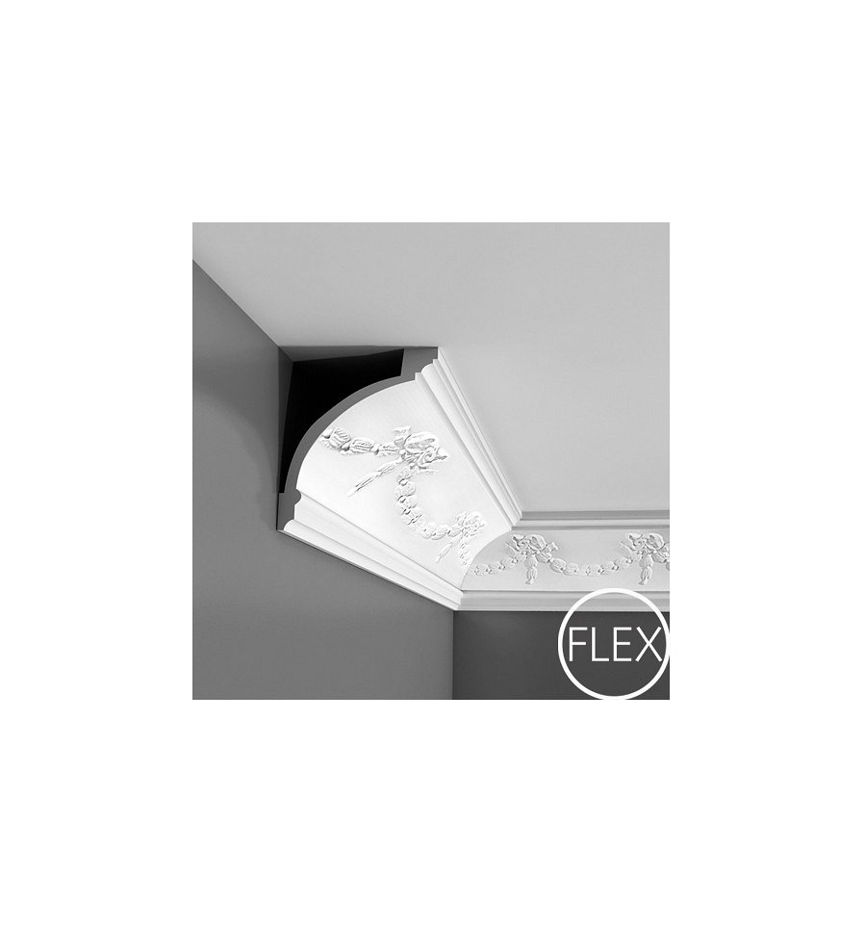
Zadbaj o swoje otoczenie
Jeśli zamierzasz odmienić wnętrza w swoim mieszkaniu, to zadbaj również jego wpływ na twoje samopoczucie. Nie od dziś wiadomo, że aranżacja pomieszczeń, w których przebywamy po części decyduje o naszym nastroju. Dlatego nasz dom powinien skłaniać do odpoczynku i relaksu. Warto zadbać o komfortowe pomieszczenia, w których będziesz mógł się odprężyć i wyciszyć. Do tego grona zalicza się także sama dekoracja, na którą się zdecydujemy. Mogą to być listwy sufitowe, które będą pasować do stylu zarówno nowoczesnego, jak również klasycznego i minimalistycznego.

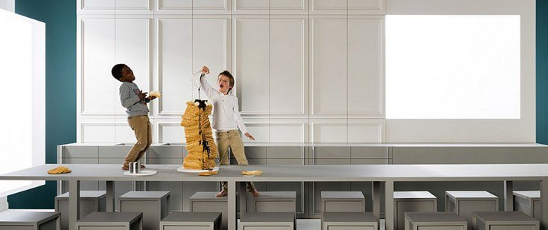
Gdzie kupić listwy sufitowe wysokiej jakości?
Listwy sufitowe dostępne są w sklepie Walldecor, który specjalizuje się w oryginalnych akcesoriach do dekoracji wnętrz: https://walldecor.pl/sztukateria-wewnetrzna/dekoracje-sufitu/gzymsy/ Znajdziesz u nas także farby dekoracyjne, farby ścienne, panele ścienne 3D, tynki ozdobne czy sztukaterie wewnętrzne. Znane i cenione marki w korzystnych cenach tylko u nas!

